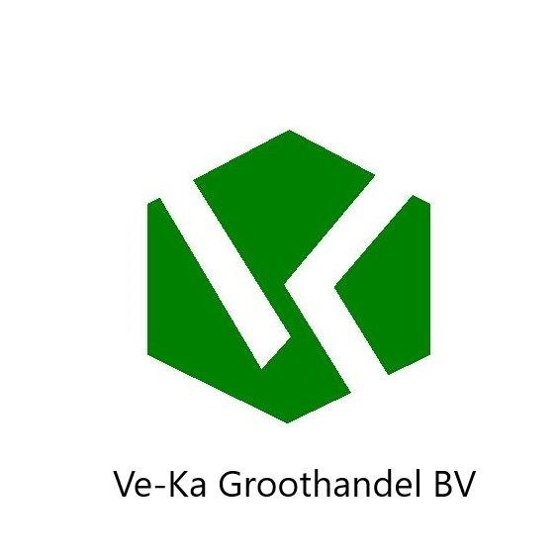 Cas nr.554-13-2

EC nr. 209-062-5

waarschuwing

Lithiumcarbonaat C-3125

H-302 schadelijk bij inslikken

H-319 veroorzaakt ernstige oogirritatie

P-280 beschermende kledij dragen

P-301 na inslikken onmiddellijk antigifcentrum of arts raadplegen.

P-312 bij onwel voelen direct antigifcentrum of arts raadplegen.

P-305bij contact met de ogen onmiddellijk afspoelen met water.

P351 voorzichtig afspoelen met water gedurende een aantal minuten

P-338 contact lenzen verwijderen.

P-501 De inhoud en de verpakking verwerken volgens de plaatselijke/regionale/internationale /nationale voorschriften

Ve-ka groothandel. B.v. industrieweg 7a 6621 BD Dreumel 0487571667

